در سامانه گلستان به آدرس http://edu.ilam.ac.ir وارد شده و از طریق منوی پیشخوان خدمت مطابق تصاویر زیر اقدام نمایید .

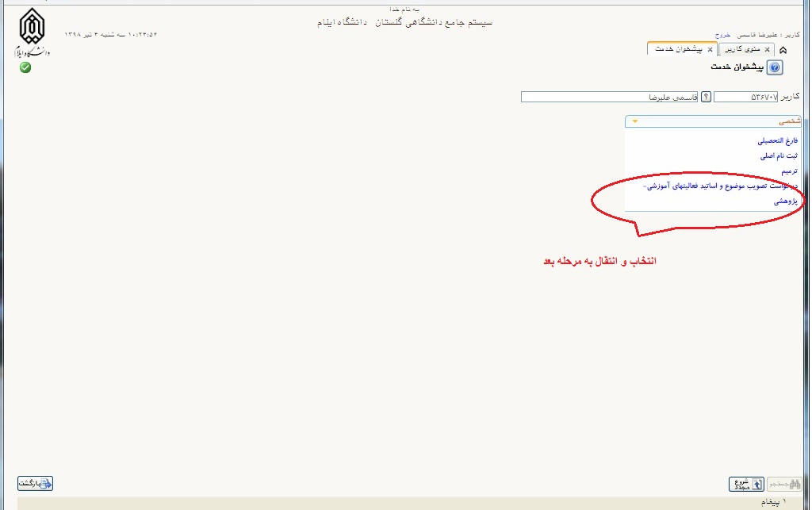
گام اول

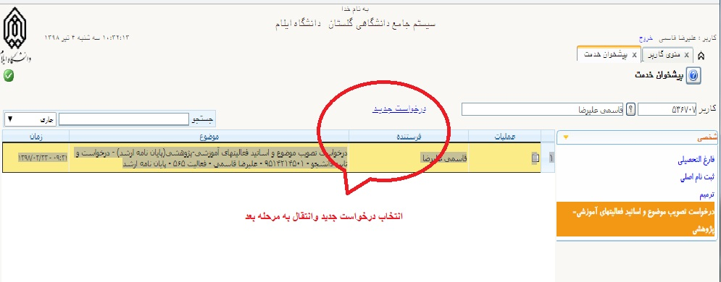
گام دوم

گام سوم
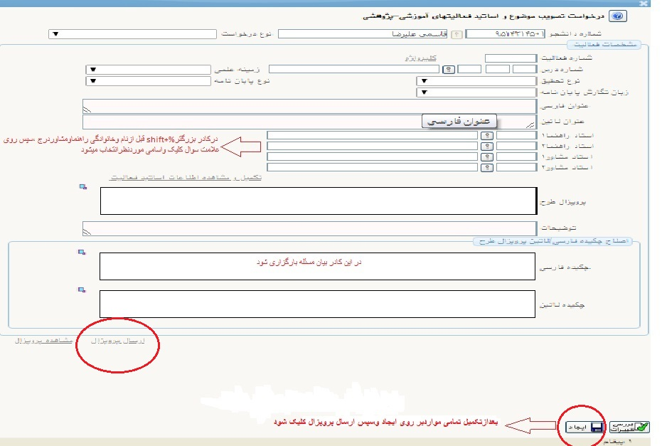
گام چهارم

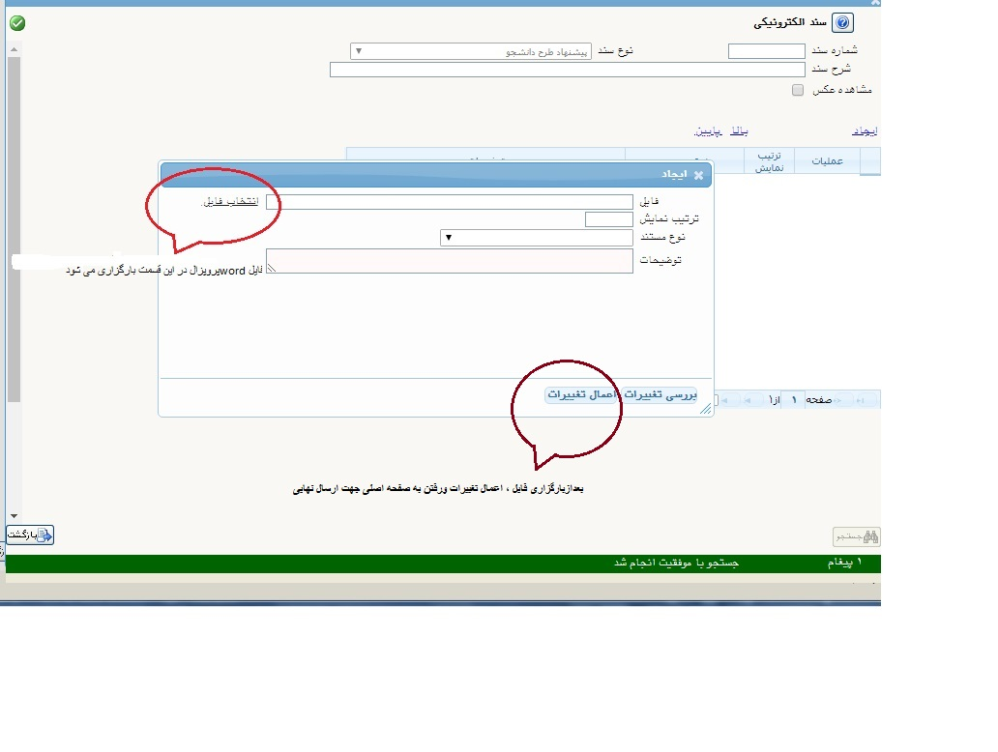

گام آخر

